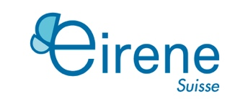

Promouvoir le droit des femmes en Ouganda
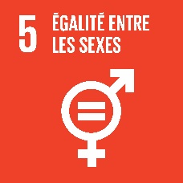

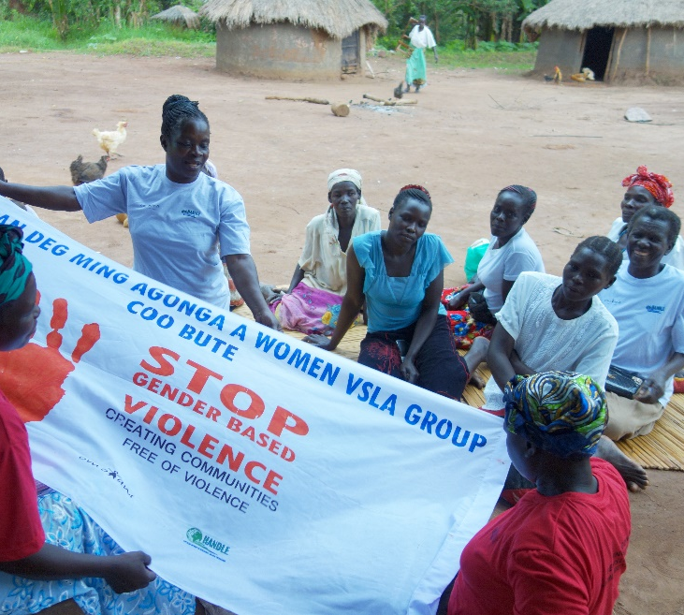

Pays: Ouganda
Domaine d'activité / thématique: Violences basées sur le genre, Renforcement du droit des femmes, Empowerment des femmes
Bénéficiaires: Femmes et filles vulnérables
ODD: 5. Égalité entre les sexes
Nom détaillé du projet: Appui au renforcement du droit des femmes en Ouganda.
Date de début: 01.06.2018
Date de fin: 01.06.2021

Objectif Global
L’objectif est d’appuyer le renforcement du droit des femmes en Ouganda. Pour atteindre ce but, Eirene renforce les capacités du partenaire local en matière de communication, de recherche de fonds, d’évaluation et de plaidoyer. Le deuxième axe pour garantir l’atteinte de l’objectif est de doter les membres de HANDLE de compétences en violence basée sur le genre (VBG) afin de créer un centre de compétence régional.
Contexte
La violence basée sur le genre (VBG) est une préoccupation majeure du gouvernement ougandais, et plus largement des pays de la région des Grands Lacs. Les différentes guerres civiles et autres conflits armés qui ont sévi dans ces pays et entre eux ont généré de nombreuses violations des droits humains, dont les femmes et les enfants ont été les principales victimes. Partant de ce constat, ces pays ont ratifié en 2008 la Déclaration de Goma pour l’éradication des violences sexuelles et la fin de l’impunité dans la région des Grands Lacs.
Malgré une forte volonté politique des autorités pour diminuer les inégalités de genre, il existe des réticences, notamment chez la population dans les zones rurales. La violence au sein des familles représente un problème de santé publique d'une ampleur nouvelle ces dernières années. Les violences conjugales ou communautaires témoignent du désordre pulsionnel et des conflits intérieurs chez nombre d'individus et met en lumière la désintégration des normes sociales. Des problèmes structurels subsistent, conditionnant la place de la femme à une place de subordination et d’acceptation des pratiques de VBG et sont des obstacles à la bonne application de la politique nationale en faveur de lutte contre les VBG.

Projet
Ce projet vise à renforcer l’ONG ougandaise « HANDLE » dans sa capacité de communication, de recherche de fonds, d’évaluation et de plaidoyer, ainsi que dans les connaissances de ses membres sur les violences basées sur le genre. Cela contribuera à en faire un centre de compétence régional sur cette problématique. Une volontaire qualifiée appuiera l’organisation et formera 215 personnes durant 3 ans, participant ainsi durablement à la promotion des droits des femmes en Ouganda.
Pour ce projet en renforcement du secteur de la communication de HANDLE et des compétences en matière de VBG des collaborateurs, la volontaire intègre l’équipe du projet VBG de l’organisation et échange ses connaissances avec les membres de l’équipe. La volontaire appuiera l’amélioration de la communication interne entre la direction et les collaborateurs et contribuera à la consolidation institutionnelle de l’organisation. Les actions de communication externes auxquelles elle participe sont dirigées vers les autorités locales, les médias, les organisations de la société civile, les associations communautaires de base, les organisations internationales, les ambassades et l’opinion publique en général.

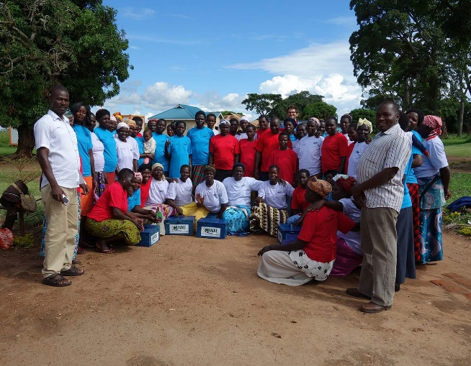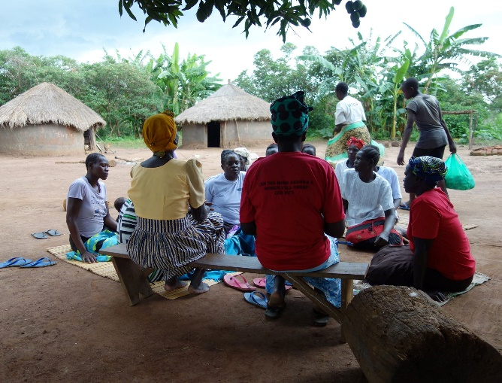

Impact visé
- Appuyer le renforcement du droit des femmes en Ouganda.
- Renforcer les capacités de l’Organisation en matière de communication, de recherche de fonds et de plaidoyer.
- Doter le personnel et les membres d’HANDLE Ouganda des compétences en matière de VBG afin de créer un centre de compétence régional.
Partenaire local
H.A.N.D.L.E : Hope Alert Network for Development and Local Empowerment.
HANDLE Uganda est une Organisation Non Gouvernementale opérant dans les districts du Nord de l'Ouganda. Elle a été établie en 2009 et enregistrée en tant qu’ONG en 2012. HANDLE a pour mission de promouvoir la réhabilitation des communautés affectées par la guerre afin de leur permettre de mener une vie digne. HANDLE cible plus particulièrement les veuves, les mères célibataires, les enfants enlevés à leur famille, les victimes de mines antipersonnels, les personnes souffrant de handicap physique ou mental et les orphelins. Pour atteindre les buts qu’elle s’est fixée, HANDLE œuvre au travers de 6 axes principaux :
- Éducation (parrainage d’étudiants et formation professionnelle)
- Réconciliation et atténuation des conflits
- Santé
- Agriculture & moyens de subsistance
- Empowerment des femmes
- Plaidoyer en faveur des droits humains et de la bonne gouvernance
Volontaire
Emma Lindsay McGeachy est spécialiste en VBG et possède diverses expériences en plaidoyer. Sociologue spécialisée en criminologie, experte dans le domaine de la violence contre les femmes, elle a effectué une recherche sur la représentation des violences sexuelles dans les médias et a oeuvré au sein d’une étude en vue de diminuer les taux d’agressions sexuelles chez les femmes à l’université. Elle bénéficie également d’une bonne expérience dans le domaine de l’évaluation et du monitoring, ayant travaillé pour l’évaluation du système de santé de la province de l’Alberta au Canada.
Emma part pour une période de 3 ans, accompagnée de son conjoint Gaëtan Bidaud.
Budget
Le budget total pour l’affectation d’Emma sur le projet est de CHF 210'694 pour 3 années.

Soutenir le projet
Eirene Suisse: Rue du Valais 9 - 1202 Genève
CCP: 23 – 5046 – 2
IBAN: CH93 0900 0000 2300 5046 2 – SWIFT/BIC : POFICHBEXXX
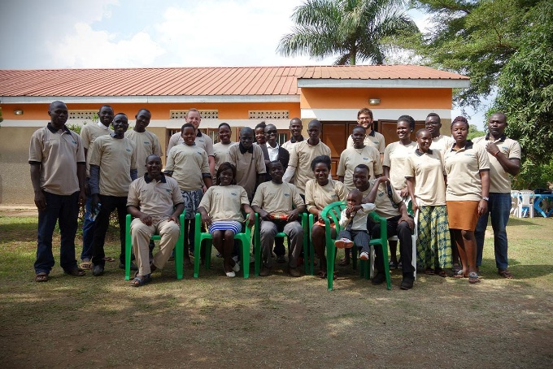
Indiquer le titre du projet en libellé : Promouvoir le droit des femmes en Ouganda

Vous pouvez aussi soutenir les autres activités de notre association en mentionnant « don libre » : les fonds seront alloués aux projets qui ont le plus besoin de financement. Tous les dons, même les plus modestes, sont une grande aide pour atteindre les objectifs de ce projet ! Merci de votre soutien.

Contact
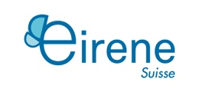
Adresse de Correspondance: 28, Rue des Côtes-de-Montbenon - 1003 Lausanne
Siège: 9, Rue du Valais - 1202 Genève
Tél. +41 22 321 85 56 - Courriel: info@eirenesuisse.ch

Site internet : www.eirenesuisse.ch
https://www.facebook.com/Eirenesuisse
https://www.linkedin.com/company/eirene-suisse/

Dans un souci de lisibilité du texte, la forme masculine est utilisée, mais elle désigne aussi bien les femmes que les hommes.

